**Prueba de Selección**

**Universidad de los Andes**

**Facultad de Ingeniería**

**Programa Académico: Ingeniería Civil, Eléctrica, Geológica, Mecánica, Química y Sistemas**

**ÁREA DE LECTO – ESCRITURA**

**Instrucción:** A continuación usted encontrará doce (12) ítems relacionados con el área de Lecto - Escritura. Lea atentamente cada enunciado y seleccione entre las alternativas que se le presentan, la que considere correcta

1. Si la cavidad bucal forma una o dos cajas de resonancia, los fonemas se clasifican en:

|  |  |  |  |  |  |  |  |
| --- | --- | --- | --- | --- | --- | --- | --- |
| a) | Laterales y vibrantes | b) | Difusa y densa | c) | Sorda y sonora | d) | Graves y agudos |

Valor: 2 puntos

1. Los tres elementos de una oración son:
2. Sujeto, verbo y predicado.
3. Sujeto, verbo y pronombres.
4. Sujeto, predicado y conjunciones.
5. Verbo, predicado y artículos.

Valor: 0,985 puntos

1. ¿En qué caso se emplean los dos puntos?
2. Después de expresiones de cortesía y de saludo.
3. Para separar elementos compuestos.
4. Para citar fechas o datos numéricos.
5. Se emplea delante de una oración que resume o abarca todo lo expresado con anterioridad.

Valor: 2,015 puntos

1. El sinónimo de “Mezclar” es:

|  |  |  |  |  |  |  |  |
| --- | --- | --- | --- | --- | --- | --- | --- |
| a) | Organizar. | b) | Incorporar. | c) | Separar. | d) | Quitar. |

Valor: 1 punto

1. En la oración: “Mi querido abuelo Pedro vino a visitarnos”. El núcleo del sujeto viene dado por:
2. Pedro.
3. Querido abuelo.
4. Visitarnos.
5. Mi querido abuelo Pedro.

Valor: 2 puntos

1. La novela “[Pobre](http://es.wikipedia.org/wiki/Las_lanzas_coloradas) Negro” es autoría de:
2. Miguel Otero Silva.
3. Mariano Picón Salas.
4. Rómulo Gallegos.
5. Arturo Uslar Pietri.

Valor: 1,985 puntos

1. Es el conjunto de palabras que forma cada línea de una poesía.

|  |  |  |  |  |  |  |  |
| --- | --- | --- | --- | --- | --- | --- | --- |
| a) | Estribillos | b) | Prosa | c) | El párrafo | d) | Verso |

Valor: 2 puntos

1. Seleccione la opción correcta en la conjugación del verbo en la frase: “Amalia (salir, pretérito) de la casa y miró el cielo con fastidio”:

|  |  |  |  |  |  |  |  |
| --- | --- | --- | --- | --- | --- | --- | --- |
| a) | salía | b) | salió | c) | saldrá | d) | sale |

Valor: 1,015 puntos

**Comprensión Crítica e Inferencial de Texto.**

**Instrucciones:** Lea cuidadosamente el siguiente texto. Seleccione y marque en la hoja de respuestas la respuesta que corresponda a la alternativa correcta de cada una de las preguntas.

**El shock del futuro**

En el pasado, la permanencia era lo ideal. Tanto si se empleaban en la confección a mano de un par de zapatos, como si se aplicaban a la construcción de una catedral, todas las energías creadoras y productoras del hombre se encaminaban a aumentar hasta el máximo la duración del producto. El hombre construía cosas para que durasen. Tenía que hacerlo.

Como la sociedad en que vivía era relativamente inmutable, cada objeto tenía una función claramente definida, y la lógica económica imponía una política de permanencia. Aunque tuviesen que ser remendados de vez en cuando, los zapatos que costaban cincuenta dólares y duraban diez años, resultaban menos caros que los que costaban diez dólares y duraban sólo un año. Sin embargo, al acelerarse el ritmo general de cambio en la sociedad, la economía de permanencia es -y debe ser- sustituida por la economía de transitoriedad.

La rápida caída en desuso es parte integrante de todo el proceso acelerador. Se produce con y sin planeamiento previo. En cuanto a las cosas, ocurre por tres motivos:

Deterioro del producto al punto de no poder seguir cumpliendo su función. Es la caída en desuso por falla funcional.

Nuevo producto realiza con mayor eficacia las funciones del producto antiguo. Es la caída en desuso por avances tecnológicos sustanciales.

Cambio en las necesidades del consumidor, no sólo funcionales sino también psicológicas.

El ciclo de vida del producto también se ve alterado. Al acelerarse el ritmo del cambio, las empresas suelen crear nuevos productos, a sabiendas de que sólo permanecerán unas pocas semanas en el mercado. La “industria del capricho” prepara anticipadamente los productos para ciclos vitales cada vez más breves. Son productos temporales, hechos con métodos temporales para satisfacer necesidades temporales.

La tecnología progresiva tiende a rebajar el costo de fabricación mucho más rápidamente que el costo de reparación. Aquélla, es automática; ésta, sigue siendo, en gran parte, una operación manual. Esto significa que, con frecuencia, resulta más barato sustituir que reparar. Es económicamente sensato confeccionar objetos baratos, irreparables, que se tiran una vez usados, aunque puedan no durar tanto como los objetos reparables.

**TOFFLER, Alvin**

1. En el pasado, la fuerza creadora del hombre se orientaba a:
2. construir monumentos y catedrales
3. elaborar productos de máxima duración
4. hacer productos relativamente durables
5. construir un mundo permanente e incompleto

Valor: 3.015 puntos

1. Por su contenido, podemos considerar al fragmento como:
2. una especulación filosófica
3. un ensayo socio económico
4. una descripción histórica
5. un recuento estadístico

Valor: 3 puntos

1. Sustituir se hace más viable que reparar debido:
2. al avance científico de la economía
3. al cambio súbito de la mentalidad del hombre
4. al acelerado progreso de la tecnología
5. a las modificaciones estructurales del comercio

Valor: 3 puntos

1. Decir que la permanencia es lo ideal hoy en día significaría:
2. refutar los planteamientos del autor
3. ir en contra del progreso y el desarrollo
4. alentar una política de mejora y cambio social
5. contradecir radicalmente al autor, anulando su tesis

Valor: 2,985 puntos

**Componente: Algebra y Trigonometría.**

**Instrucción:** A continuación usted encontrará veintiséis (26) ítems relacionados con el área de Algebra y Trigonometría. Lea atentamente cada enunciado y seleccione entre las alternativas que se le presentan, la que considere correcta

1. ¿Cuál de los siguientes enunciados no es correcto?
2. El rango de la función seno es (-1,1).
3. El cos(-π)= -1 y la tag(π/2) no está definida.
4. El dominio de la función cosecante es **R**-{nπ} con n en los números enteros.
5. El rango de las funciones tangentes cotangentes es **R.**

Valor: 2 puntos

1. Sabiendo que Δ+ Δ+6 = Δ+ Δ+ Δ ¿Cuál es el valor de Δ?

|  |  |  |  |  |  |  |  |
| --- | --- | --- | --- | --- | --- | --- | --- |
| a) | 3 | b) | 6 | c) | 4 | d) | 2 |

Valor: 1 puntos

1. ¿Cuál de los siguientes números es igual a 415 + 810?

|  |  |  |  |  |  |  |  |
| --- | --- | --- | --- | --- | --- | --- | --- |
| a) | 231 | b) | 215 | c) | 220 | d) | 230 |

Valor: 2 puntos

1. Los lados del rectángulo ABCD son paralelos a los ejes de coordenadas. Para cada vértice calculamos el cociente de la ordenada Y entre la abscisa X. ¿Para cual de los cuatro puntos se obtiene un menor valor?

|  |  |  |  |  |  |  |  |
| --- | --- | --- | --- | --- | --- | --- | --- |
| a) | A | b)  Y | D | c)  X | C | d) | B |

D

C

A

B

Valor: 1 punto

1. La suma de las edades de Ana, Braulio y Luis es de 31 años. ¿Cuál será la suma de sus edades dentro de tres años?

|  |  |  |  |  |  |  |
| --- | --- | --- | --- | --- | --- | --- |
| a) 40 | b) | 37 | c) | 35 | d) | 34 |

Valor: 2 puntos

1. Utilizando el valor de las funciones trigonométricas sobre los ángulos notables. El valor de Sen (105º) es:

|  |  |  |  |  |  |  |  |
| --- | --- | --- | --- | --- | --- | --- | --- |
| a) | (+ )/4 | b) | (- )/8 | c) | (+ )/2 | d) | (+)/8 |

Valor: 2 puntos

1. Un periódico de 60 páginas se arma con 15 hojas de papel, que se colocan una encima de otra y luego se doblan a la mitad. Si en un periódico falta la pagina 7 ¿Cuántas otras faltaran obligatoriamente?

|  |  |  |  |  |  |  |  |
| --- | --- | --- | --- | --- | --- | --- | --- |
| a) | 8,9,10 | b) | 8,42,43 | c) | 8,48,49 | d) | 8,53,54 |

Valor: 1,015 puntos

1. ¿Cuántas celdas oscuras deben pintarse de blanco para que en cada fila y en cada columna haya exactamente una celda oscura?

|  |  |  |  |  |  |  |  |
| --- | --- | --- | --- | --- | --- | --- | --- |
| a) | 4 | b) | 6 | c) | 7 | d) | 5 |

|  |  |  |  |  |
| --- | --- | --- | --- | --- |
|  |  |  |  |  |
|  |  |  |  |  |
|  |  |  |  |  |
|  |  |  |  |  |
|  |  |  |  |  |

Valor: 0,985 puntos

1. ¿Qué fracción del cuadrado está ensombrecida?

4 cm

2 cm

2 cm

4 cm

|  |  |  |  |  |  |  |  |
| --- | --- | --- | --- | --- | --- | --- | --- |
| a) | 1/3 | b) | 1/4 | c) | 1/5 | d) | 3/8 |

Valor: 2 puntos

1. Un depósito, con capacidad de 550 litros, se puede llenar por dos llaves. Si una vierte 150 litros en 5 minutos y la otra 180 litros en 9 minutos. ¿Cuánto tardara en llenarse el depósito estando vacio y cerrado el desagüe, si se abren al mismo tiempo las dos llaves?
2. 6 minutos con 40 segundos.
3. 8 minutos con 24 segundos
4. 11 minutos.
5. 23 minutos

Valor: 2 puntos

1. ¿Cuál de los siguientes productos esta efectuado erróneamente? Donde i= (1, 0, 0) j= (0, 1, 0) k= (0, 0, 1)
2. 2i x 3k = -6j
3. (3k x 2j)x 4j = 24
4. (-k x 5j) . 2i = 10
5. (k x i). j= 1

Valor: 2 puntos

1. Luis enciende una vela cada diez minutos. Cada vela dura encendida 40 min y luego se apaga. ¿Cuántas velas estarán encendidas 55 minutos después de que Luis encendió la primera vela?

|  |  |  |  |  |  |  |
| --- | --- | --- | --- | --- | --- | --- |
| a) 2 | b) | 3 | c) | 4 | d) | 5 |

Valor: 1 punto

1. El conjunto solución del sistema de inecuaciones

{ x + 2 ≥ 0; -3 ≥ 3 + 3x; x - 5 ≤0}

|  |  |  |  |  |  |  |  |
| --- | --- | --- | --- | --- | --- | --- | --- |
| a) | ∞ | b) | {-2} | c) | (-∞, -2] | d) | [-2, ∞) |

Valor: 2 puntos

1. Al desarrollar (2m4 +2m3+ 3m2)2, el coeficiente del término que contiene a m6, es:

|  |  |  |  |  |  |  |  |
| --- | --- | --- | --- | --- | --- | --- | --- |
| a) | 4 | b) | 12 | c) | 8 | d) | 16 |

Valor: 2 puntos

1. En el cuadrilátero ABCD se tiene que AD=BC ≤DAC = 50º ≤DCA = 65º ≤ACB = 70º. Calcular el valor de ≤ABC.

|  |  |  |  |  |  |  |  |
| --- | --- | --- | --- | --- | --- | --- | --- |
| a) | 55º  B | b) | 65º  A | c) | 50º | d) | 60º |

D

C

Valor: 2,985 puntos

1. Al simplificar la expresión ( sen A – sen B)2 + 2 senA sen B, se obtiene como resultado

|  |  |  |  |  |  |  |  |
| --- | --- | --- | --- | --- | --- | --- | --- |
| a) | sen2A + sen2B | b) | sen2A - sen2B | c) | senA +sen B | d) | 2senAsenB |
|  |  |  |  |  |  |  |  |

Valor: 3 puntos

1. En el diagrama α= 55º, β= 40º y γ = 35º. ¿Cuál es el valor δ?

|  |  |  |  |  |  |  |  |
| --- | --- | --- | --- | --- | --- | --- | --- |
| a) | 125º  α  β  δ  γ | b) | 130º | c) | 100º | d) | 105º |

Valor: 3,015 puntos

1. En el triangulo ABC se tiene que ≤ABC = 61º y ≤ACB = 60º. En el triangulo ABD se tiene ≤ADB =59º y ≤BAD = 60º. ¿Cuál de los siguientes segmentos es más largo?

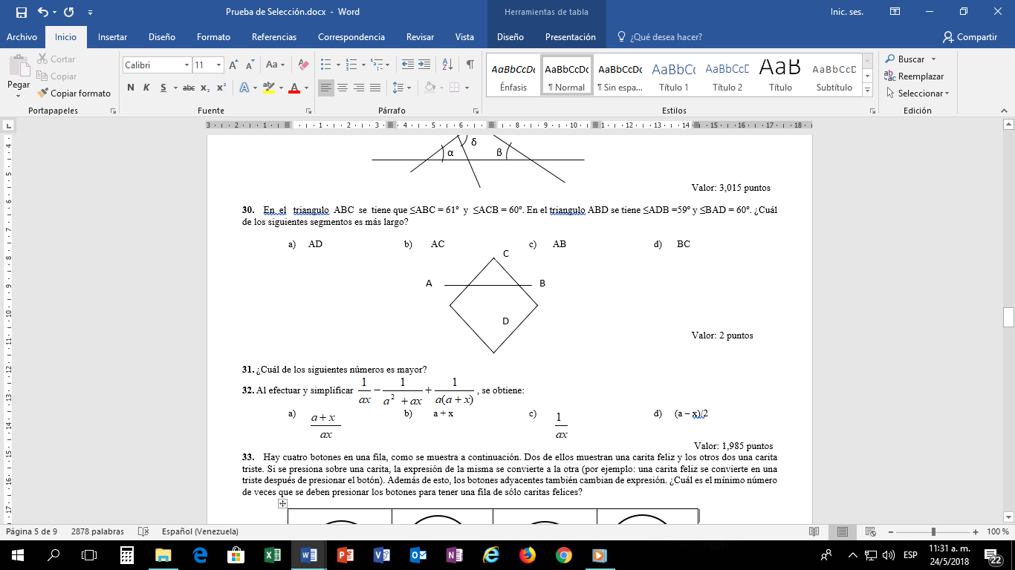

1. ¿Cuál de los siguientes números es mayor?

$a) \sqrt{20}\sqrt{13}$ b) $13 \sqrt{20}$ c) $20\sqrt{13}$ d) $√2013$

Valor 1 Punto.

1. Al efectuar y simplificar , se obtiene:

|  |  |  |  |  |  |  |  |
| --- | --- | --- | --- | --- | --- | --- | --- |
| a) |  | b) | a + x | c) |  | d) | (a – x)/2 |

Valor: 1,985 puntos

1. Hay cuatro botones en una fila, como se muestra a continuación. Dos de ellos muestran una carita feliz y los otros dos una carita triste. Si se presiona sobre una carita, la expresión de la misma se convierte a la otra (por ejemplo: una carita feliz se convierte en una triste después de presionar el botón). Además de esto, los botones adyacentes también cambian de expresión. ¿Cuál es el mínimo número de veces que se deben presionar los botones para tener una fila de sólo caritas felices?

|  |  |  |  |
| --- | --- | --- | --- |
| carita trsite | carita feliz | carita trsite | carita feliz |

|  |  |  |  |  |  |  |  |
| --- | --- | --- | --- | --- | --- | --- | --- |
| a)2 |  | b) | **3** | c) | 6 | d) | 5 |

Valor: 2.015 puntos

1. El producto de las raíces de la ecuación , es igual a:

|  |  |  |  |  |  |  |  |
| --- | --- | --- | --- | --- | --- | --- | --- |
| a) | 0 | b) | 1 | c) | 2 | d) | 1/2 |

Valor: 2 puntos

1. La expresión Sen(x + 45º) + Cos(x + 45º), es equivalente a:

|  |  |  |  |  |  |  |  |
| --- | --- | --- | --- | --- | --- | --- | --- |
| a) |  | b) | - | c) |  | d) |  |

Valor: 2 puntos

1. ¿Cuál de los siguientes enunciados es verdadero?
2. La función tangente y cotangente son crecientes.
3. Las funciones seno y cosecante tienen periodo π
4. La cosecante es negativa en el II cuadrante y la tangente positiva en el III cuadrante.
5. El periodo de la función coseno es 2π y la secante es negativa en el III cuadrante.

Valor: 2,985 puntos

1. Las masas de Sal y Agua pura en el agua de mar están en la razón 7 : 193 ¿cuántos kilogramos de sal hay en 1000 kg de agua de mar?

|  |  |  |  |  |  |  |  |
| --- | --- | --- | --- | --- | --- | --- | --- |
| a) | 186 | b) | 193 | c) | 35 | d) | 200 |

Valor: 2 puntos

1. En la figura, el triangulo grande es equilátero y tiene área 9. Las líneas son paralelas a los lados y dividen a los lados en tres partes iguales. ¿cuál es el área de la parte sombreada?

|  |  |  |  |  |  |  |  |
| --- | --- | --- | --- | --- | --- | --- | --- |
| a) | 1 | b) | 4 | c) | 6 | d) | 7 |

Valor: 2.015 puntos

**Componente: Física.**

**Instrucciones:** A continuación usted encontrará doce (12) ítems del Componente Física. Lea atentamente cada enunciado y seleccione entre las alternativas que se le presentan, la que considere correcta.

1. Dados dos vectores A y B, al efectuar el producto vectorial A x B resulta un vector cuya característica es, siempre:
2. Paralelo tanto a **A** como a **B.**
3. Perpendicular tanto a **A** como a **B**.
4. Opuesto tanto a **A** como a **B.**
5. Un vector Unitario.

Valor: 2 puntos

1. El trabajo que se necesita para transportar la unidad de carga desde fuera del campo eléctrico hasta un punto se llama
2. Voltio
3. Energía eléctrica.
4. Diferencia de potencial.
5. Potencial en el punto.

Valor: 2 puntos

1. Se sabe que cuando un proyectil es lanzado con un ángulo de tiro 45º, su alcance es máximo. De esta afirmación se puede concluir que:
2. No importa el valor de la velocidad inicial, el alcance será el mismo.
3. La altura máxima siempre será la misma.
4. El tiempo que la partícula tarda en caer será constante.
5. Los módulos de las componentes de la velocidad inicial en el eje X y en el eje Y serán iguales.

Valor: 2 puntos

1. ¿Con qué rapidez debe girar un cuerpo atado al extremo de una cuerda de 40 metros si se quiere que su aceleración centrípeta sea igual a la gravedad? ( g= 10 mts/seg2)

|  |  |  |  |  |  |  |  |
| --- | --- | --- | --- | --- | --- | --- | --- |
| a) | 19 mts/seg | b) | 18 mts/seg | c) | 20 mts/ seg | d) | 22mts/ seg |

Valor: 2,015 puntos

1. En dinámica, una de las siguientes afirmaciones es falsa:
2. Si las fuerzas que actúan sobre un cuerpo están equilibradas el cuerpo no se acelera.
3. La masa de un cuerpo es independiente de la posición.
4. La acción es igual a la reacción sólo si los cuerpos no están acelerados.
5. Las fuerzas de acción y reacción nunca actúan sobre el mismo cuerpo.

Valor: 2 puntos

1. Un automóvil realiza un viaje de 200 km a una rapidez media de 40 km/h. un segundo automóvil sale 1 hora más tarde al mismo lugar del destino en el mismo tiempo. ¿Cuál es la rapidez media del segundo automóvil?

|  |  |  |  |  |  |  |  |
| --- | --- | --- | --- | --- | --- | --- | --- |
| a) | 42.5 km/h | b) | 52.5 km/h | c) | 50 km/h | d) | 45 km/h |

Valor: 3 puntos

1. Un helicóptero asciende verticalmente con una velocidad de 20 mts/seg y cuando se encuentra a una altura de 100 mts se cae un objeto. ¿Cuánto tiempo tardara en tocar el suelo?

|  |  |  |  |  |  |  |  |
| --- | --- | --- | --- | --- | --- | --- | --- |
| a) | seg | b) | seg | c) | seg | d) | seg |

Valor: 1,985 puntos

1. De dos cuerpos A y B se sabe mA= 4 mB y que están sobre una superficie horizontal sin roce. Al aplicarse a los dos la misma fuerza, el modulo de la aceleración de mB es 8 mts/seg2. El modulo de la aceleración de mA, será en mts/seg2:

F

|  |  |  |  |  |  |  |  |
| --- | --- | --- | --- | --- | --- | --- | --- |
| a) | 2  B | b) | 16 | c) | 8 | d) | 32 |

F

A

Valor: 2 puntos

1. 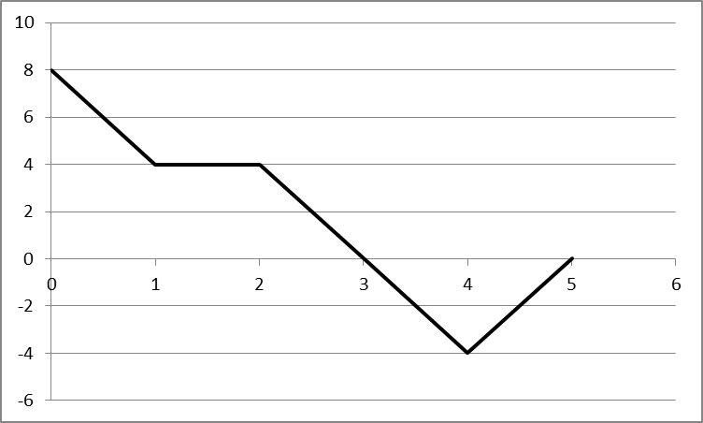La gráfica corresponde al movimiento de una partícula a lo largo del Eje X, determine la distancia total recorrida por la partícula.

V(m/s)

t (s)

|  |  |  |  |  |  |  |
| --- | --- | --- | --- | --- | --- | --- |
| a) 14mts | b) | 18 mts | c) | 16 mts | d) | 13 mts |

Valor: 3 puntos

1. Dos trenes parten simultáneamente en línea recta de la misma estación uno sale a 50 km/h y el otro a 72 km/h ¿A qué distancia estará el uno del otro al cabo de 120 min si salen en el mismo sentido?

|  |  |  |  |  |  |  |  |
| --- | --- | --- | --- | --- | --- | --- | --- |
| a) | 44 km | b) | 60 km | c) | 65 km | d) | 40 km |

Valor: 2 puntos

1. La fuerza que se origina en la superficie de contacto entre dos cuerpos cuando uno de ellos se desliza sobre otro, se denomina:

|  |  |  |  |  |  |  |  |
| --- | --- | --- | --- | --- | --- | --- | --- |
| a) | Fuerza normal | b) | Fuerza de roce | c) | Fuerza de tensión | d) | Peso |

Valor: 1 punto

1. ¿Cuál es la capacidad equivalente, Cequ , en la siguiente asociación, si: C1= 90 μF C2= 5 μF C3= 4 μF C4= 4 μF C5= 3 μF C6= 10 μF C7= 2 μF?

|  |  |  |  |  |  |  |
| --- | --- | --- | --- | --- | --- | --- |
| a) | 7μF | b) | 12μF | c) | 2μF | 1. 3μF |

C1 C2 C3

C4 C5

Cequ 🡪

C6 C7

Valor: 2 puntos

**FIN DE LA PRUEBA**

|  |  |
| --- | --- |
| **N° DE PREGUNTA** | **RESPUESTAS** |
|  | D |
|  | A |
|  | A |
|  | B |
|  | A |
|  | C |
|  | D |
|  | B |
|  | B |
|  | B |
|  | C |
|  | A |
|  | A |
|  | B |
|  | A |
|  | A |
|  | A |
|  | A |
|  | D |
|  | B |
|  | A |
|  | C |
|  | B |
|  | C |
|  | B |

|  |  |
| --- | --- |
| **N° DE PREGUNTA** | **RESPUESTAS** |
|  | D |
|  | A |
|  | A |
|  | B |
|  | A |
|  | C |
|  | C |
|  | B |
|  | A |
|  | D |
|  | D |
|  | C |
|  | C |
|  | B |
|  | D |
|  | D |
|  | C |
|  | C |
|  | C |
|  | C |
|  | A |
|  | C |
|  | A |
|  | B |
|  | D |

